Thứ Năm ngày 27 tháng 2 năm 2025
MÔN TỰ NHIÊN XÃ HỘI
Tiết 48: PHÒNG CHỐNG CONG VẸO CỘT SỐNG (Tiết 1)
I. YÊU CẦU CẦN ĐẠT
- Nêu được nguyên nhân dẫn đến bị cong vẹo cột sống ở lứa tuổi HS và cách phòng tránh.
- Nhận biết cách đi, đứng, ngồi, mang cặp đúng tư thế để phòng tránh cong, vẹo cột sống.
- Giao tiếp và hợp tác, giải quyết vấn đề và sáng tạo
- Thực hiện đi, đứng, ngồi, mang cặp đúng tư thế để phòng tránh cong vẹo cột sống.
II. ĐỒ DÙNG DẠY HỌC
1. Giáo viên: Các hình trong SGK.
2. Học sinh: SGK.
III. CÁC HOẠT ĐỘNG DẠY HỌC
TG | HOẠT ĐỘNG CỦA GIÁO VIÊN |  | HOẠT ĐỘNG CỦA HỌC SINH
5’  13’  12’  5’  2’ | 1. Hoạt động mở đầu  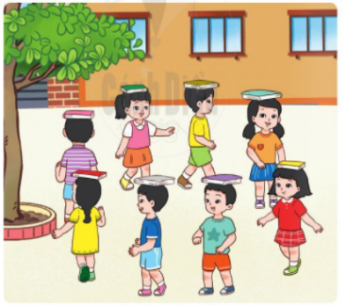  - GV tổ chức cho HS chơi trò chơi: “Tập làm người mẫu như hình trang 88 SGK.  - GV yêu cầu một số HS nhận xét về dáng đi của các bạn ở tư thế đặt cuốn sách trên đầu khi đi.  - GV dẫn dắt vấn đề: Chúng ta vừa chơi trò chơi Tập làm người mẫu, có những bạn đi rất đẹp, thẳng, đúng tư thế nhưng cũng có những bạn đi chưa được đẹp. Một trong những nguyên nhân đó là do cong vẹo cột sống. Bài học ngày hôm nay chúng ta sẽ cúng tìm hiểu về nguyên nhân dẫn đến cong vẹo cột sống và cách phòng tránh. Chúng ta cùng vào Bài 15: Phòng tránh cong vẹo cột sống.  2. Hoạt động hình thành kiến thức mới  HĐ 1: Phát hiện một số dấu hiệu ở người bị cong vẹo cột sống  Bước 1: Làm việc theo cặp  - GV yêu cầu HS quan sát hình 1, 2 và trả lời câu hỏi ở trang 89 SGK về:  + Tình trạng cột sống.  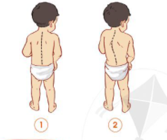  + Vị trí của hai vai.  - GV hỗ trợ các cặp (nếu cần).  Bước 2: Làm việc cả lớp  - GV mời đại diện một số cặp lên trình bày trước lớp.  HĐ 2: Tìm hiếu một số nguyên nhân dẫn đến cong vẹo cột sống  Bước 1: Làm việc cá nhân  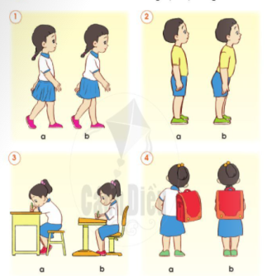  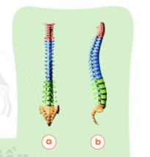  GV yêu cầu HS làm việc cá nhân: quan sát các hình trang 90 SGK và phát hiện xem cách đi, đứng, ngồi và đeo cặp sách của bạn nào có thể dẫn đến bị cong vẹo cột sống.  Bước 2: Làm việc cả lớp  - GV mời một số HS trình bày kết quả quan sát trước lớp và yêu cầu các em giải thích tại sao cách đi, đứng, ngồi, đeo cặp sách như vậy có thể dẫn đến cong vẹo cột sống.  Lưu ý: GV có thể gợi ý cho HS giải thích vì sao nếu đi, đứng, ngồi sai tư thê láu như cúi gập, ườn, vẹo sang phải hoặc trái sẽ dẫn đến cong lưng; vẹo lưng.  3. Hoạt động vận dụng  Bước 1: Làm việc theo nhóm  - GV hướng dẫn HS: Nhóm trưởng điều khiển các bạn thay nhau đóng vai “bác sĩ’’ để nói về tình trạng cột sống của hai bạn trong hình.  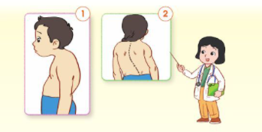  Bước 2: Làm việc cả lớp  - GV tổ chức cho đại diện các nhóm lên đóng vai bác sĩ để nói về tình trạng cột sống của các bạn trong hình trang 89 SGK.  4. Hoạt động củng cố và nối tiếp  - Liên hệ và giáo dục  - Xem nội dung bài còn lại  - GV nhận xét tiết học | - HS chơi trò chơi.  - HS trả lời.  - HS lắng nghe, tiếp thu.  - HS quan sát hình, trả lời câu hỏi.  - HS trả lời:  + Bạn ở hình 1: Cột sống chạy thẳng từ trên xuống dưới ở đường giữa sổng lưng; hai vai ngang nhau.  + Bạn ờ hình 2: Cột sống bị cong sang trái; hai vai lệch nhau, vai trái cao hơn vai phải.  - HS quan sát hình, trả lời câu hỏi.  - HS trả lời:  + Phát hiện cách đi, đứng, ngồi và đeo cặp sách của bạn nào có thể dẫn đến bị cong vẹo cột sống: 1b, 2b, 3a, 4a.  + Cách đi, đứng, ngồi, đeo cặp sách như vậy có thể dẫn đến cong vẹo cột sống vì nếu đi, đứng, ngồi sai tư thế lâu như cúi gập, ườn, vẹo sang phải hoặc trái sẽ dẫn đến cong lưng; vẹo lưng.  - HS quan sát hình, đóng vai.  - HS trình bày: Tình trạng cột sống của hai bạn ở Hình 1,2 lần lượt là gù, cong vẹo.  - HS lắng nghe.

IV. ĐIỀU CHỈNH SAU BÀI DẠY
…………………………………………………………………………………………………………………………………………………………………………………………

